Информационный проект: **«Моя профессия - СТРОИТЕЛЬ»**

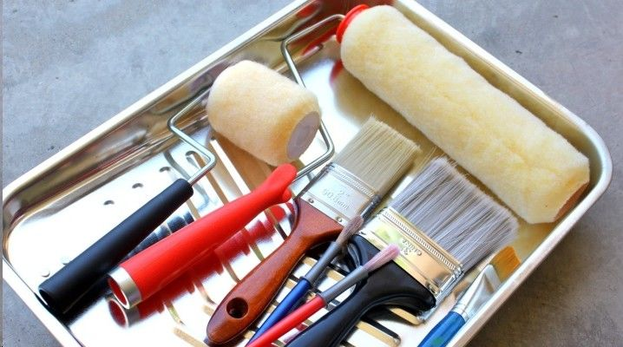

Менялась мода, люди, шли года,

И в пыль стирались города.

Двадцать первый век ворвался, словно заводной:

Одни профессии унес, иль заменил другой,

Но есть профессии такие, что оставил.

Без них нельзя, и среди них – профессия строитель.

Ты для себя ее открой,

Ты полюби ее и сердцем, и душой,

Она тебе отплатит тем же, ты поверь.

Она тебе в самой себе откроет дверь,

Ведущую к добру, гармонии и славе!

Эпиграф: «Если вы удачно выберете труд и вложите в него свою душу, то счастье само вас отыщет»

                                                                       К.Д.Ушинский

**Тип урока**: Урок - ролевая игра

**Цели:**

Обучающая: сформировать знания учащихся о профессии «Маляр» и малярных инструментах.

Развивающая : способствовать формированию технического мышления учащихся при изучении малярных инструментов.

Воспитательная : воспитывать любовь к избранной профессии.

Методическая: использовать различные формы и методы проведения урока.

**Материально-техническое оснащение урока**:

- ноутбук;

- проектор;

- электронная презентация;

- план урока.

**ХОД УРОКА**

**1.     Организационный момент.**

Проверка готовности учащихся  к уроку.

**2.     Мотивация обучения.**

      «Только тогда профессия по душе, когда у человека есть интерес к тому делу, которое он делает, когда он влюблен в свою работу, - только тогда он может черпать радость в своем труде»

Сегодня на уроке мы вас познакомим с одной из строительных профессий. Вам необходимо решить кроссворд, чтобы узнать эту профессию.

Правильно, профессия «Маляр» и малярными инструменты, а радость – это что ими можно сделать.

**3.     Изучение нового материала.**

**Учитель:**

Для собаки, для скворцов

Дом соорудить готов.

Сёма – высоты любитель

Ведь он будущий ….

(Строитель)

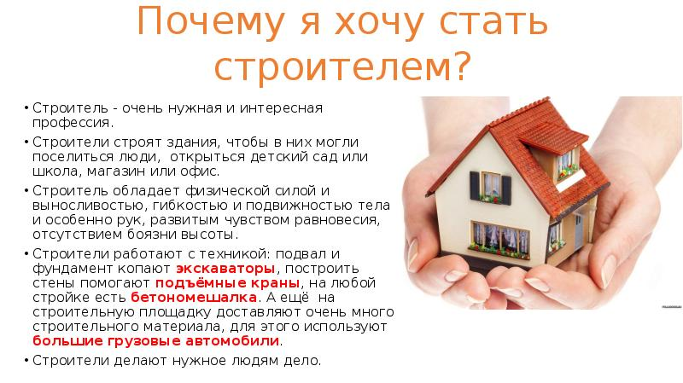

Строитель – это древнейшая профессия, очень нужная и интересная.

Человек стал заниматься строительством сразу, как только у него появилась необходимость в ночлеге или укрытии от погодных невзгод:

* Пещера
* Хижина
* Изба
* Здания

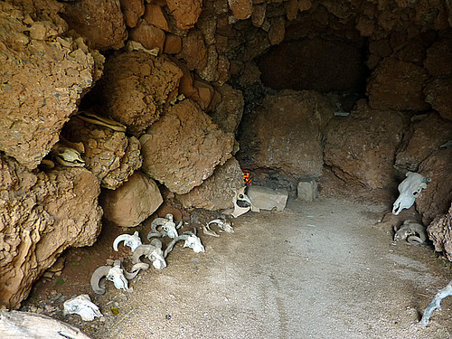 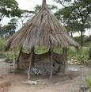

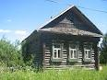 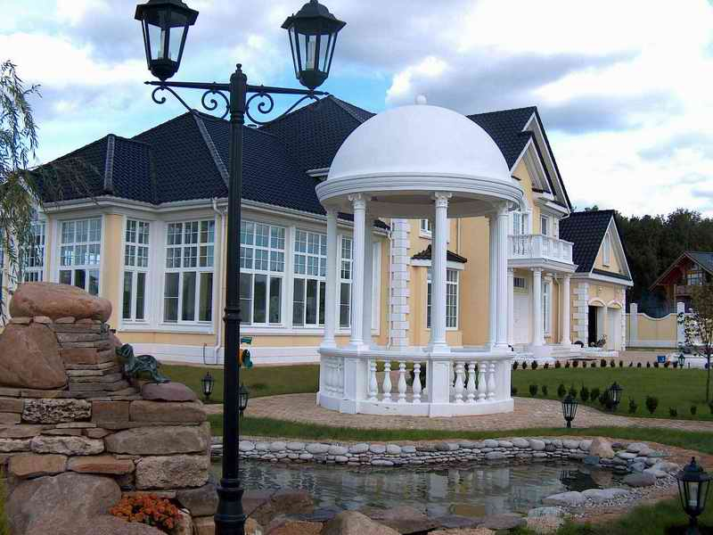

Строители делают нужное для людей дело.

Кроме инструментов к нам пришли историк и те, чья работа без этих инструментов невозможна – маляры.

Даём слово «Историку».

**Историк:**

    Слово **Маля́р** (произошло от [нем.](https://ru.wikipedia.org/wiki/%D0%9D%D0%B5%D0%BC%D0%B5%D1%86%D0%BA%D0%B8%D0%B9_%D1%8F%D0%B7%D1%8B%D0%BA) Слова «*Maler»* — живописец) — рабочий, специалист, занимающийся [окраской](https://ru.wikipedia.org/wiki/%D0%9E%D0%BA%D1%80%D0%B0%D1%81%D0%BA%D0%B0) зданий, сооружений, инструмента и прочих предметов [интерьера](https://ru.wikipedia.org/wiki/%D0%98%D0%BD%D1%82%D0%B5%D1%80%D1%8C%D0%B5%D1%80). (слайд)

Маляр вдыхает жизнь в серые постройки и предметы, придаёт им эстетический вид. Подобных людей можно считать художниками. Данному ремеслу необходимо обучаться.

Такая профессия достаточно интересна.

Точных данных по появлению на Земле первого маляра нет.

Упоминание относится где-то к середине 19-го века.

В современном мире маляр – достаточно распространенная профессия. Работник обязан отличаться аккуратностью, знанием технологии, материалов и инструментов.

Главное преимущество данной специальности – возможность сразу посмотреть на результат работы.

**Учитель:**

Сейчас мы с вами познакомимся с главными малярными инструментами. Предоставляем слово инструментам, которые расскажут об истории их появления (слайд)

***Кисть (слайд)***

Чтобы покрыть какую-либо поверхность краской, без кисти не обойтись. Малярная кисть — один из самых важных инструментов для любого строителя или художника.

А вы знаете историю появления кистей?

Изобретение кисти восходит к весьма отдаленной эпохе истории Китая.

Еще в каменном веке люди обучались наскальным рисункам.

Первые упоминания кистей для рисования встречаются в описаниях культуры XIII века. В то время люди связывали вместе птичьи перья (слайд)

Двумя веками спустя кисти стали изготавливать из беличьих хвостов (слайд).

А затем начали применять жесткую свиную щетину.

 Кисть — инструмент для нанесения краски на бумагу, холст, стекло или другую основу.

Существует множество типов малярных кистей.

***Валик (слайд)***

Представить себе мир без малярных валиков невозможно.

История появления малярного валика окутана тайнами и загадками. Считается, что впервые он был изобретен в Древнем Египте, где использовался для нанесения краски на стены храмов и гробниц. Однако, достоверных источников, подтверждающих это утверждение, не найдено.

Широкое распространение валики получили лишь в начале 20 века, Считается, что малярный валик изобрёл в 1940 году канадец Норман Брики.

Однако, несмотря на свою популярность, история малярного валика все еще остается загадкой.

Кто был первым изобретателем этого инструмента?

Как он появился и почему никто не использовал его раньше?

Ответы на эти вопросы, возможно, никогда не будут найдены.

Но одно можно сказать точно – малярный валик останется с нами навсегда, как символ удобства, простоты и красоты в нашем мире.

***Шпатель (слайд)***

Шпатель называется так от немецкого слова (Spachtel) Шпахтель (лопаточка).

Шпатель был изобретён ещё в древние времена, когда люди только начинали обрабатывать глину и камень для создания первых домов и предметов быта. Первые шпатели были изготовлены из дерева или кости (слайд) + (слайд).

Одним из первых применений шпателя в истории было строительство пирамид в Древнем Египте (слайд).

Сегодня шпатель используется в самых разных отраслях промышленности от строительства до кулинарии.

История создания шпателя - это история развития человечества, которая отражает наше стремление к созданию новых материалов и инструментов для улучшения качества жизни.

**Учитель**:

       О качестве и видах инструментов могут говорить только специалисты, которым ежедневно приходится работать с ними. Слово даём малярам.

**Маляр 1:**

        Существует несколько разновидностей кистей, которые могут использоваться при проведении малярных работ (слайд).

Она необходима для окрашивания поверхностей при ремонте, обновлении интерьеров и, конечно же, для создания красивых и детальных произведений искусства.

Существует множество типов малярных кистей, в зависимости от размера и формы ворса кисть подбирается под конкретную задачу: (слайд)

1.Круглая кисть

2.Кисть макловица

3.Кисть маховая

4.Плоская кисть-флейц

5.Радиаторная

6.Фигурная кисть

**Маляр 2:**

       А без этого инструмента не обходятся никакие малярные работы (слайд)

Малярный валик - это инструмент для нанесения [краски](https://translated.turbopages.org/proxy_u/en-ru.ru.4fffdb33-67863901-9c9eca37-74722d776562/https/en.wikipedia.org/wiki/Paint), используемый для быстрой и эффективной окраски больших плоских поверхностей.

Конструкция малярного валика очень проста: цилиндрический ролик, который покрыт сменной шубкой из тканевого материала, прикреплен к ручке.

Это универсальный инструмент, который бывает различных форм, размеров и создаётся из разных материалов:

1. Прижимной

2.Угловой  
3. Меховой

4.Поролоновый

5.Игольчатый

6.Валик для стыков

7.Спаренный

**Маляр 3:**

Шпатель – инструмент, использующийся в строительстве при выполнении ремонтно – отделочных работ и предназначенный для нанесения декоративных смесей и растворов, выравнивания поверхностей, демонтажа обоев, удаления старой краски и штукатурки (слайд).

Конструкция представляет собой лезвие, длина и ширина которого может быть разнообразной. Рабочее полотно надёжно крепится к пластиковой, деревянной или резиновой рукоятке прямо или под углом.

Обойтись без шпателя в процессе строительства или ремонта невозможно, Они бывают разные:

1.Фасадные

2.Зубчатый

3.Для обоев

4.Резиновый

5.Японский

6.Угловой

**4.     Закрепление нового материала**

**Учитель:**

Вот так в ходе ролевой игры, создавая определенные образы, мы с вами познакомились с историей возникновения малярных инструментов, их разновидностями и назначением. Можно поближе посмотреть эти инструменты.

А сейчас мы с вами поиграем:

1. Решить анаграммы
2. Конкурс «Найди профессию»
3. Конкурс «Умники и умницы»
4. Конкурс «Отгадайка»
5. Конкурс «Словесная дуэль»
6. Конкурс «Собери картинку»
7. Конкурс «Скороговорки»

**5.     Подведение итогов.**

**Учитель:**

Спасибо за внимание.

ЛИТЕРАТУРА

1.     Г.Г.Черноус. Технология штукатурных работ: учебник для нач.про.образования/ Г.Г.Черноус.-2-е изд., стр.-М.: Издательский центр «Академия», 2013-240 с.

2.     http://cdelayremont.ru/instrumenty-dlya-shtukaturki-sten

3.     <http://www.remotvet.ru/questions/5159-chto-luchshe-kelma-ili-shpatel-dlja-dekorativnoj-otdelki-sten.html>